

**Marking Scheme**

**Graphs Part 2**

**Q1.**

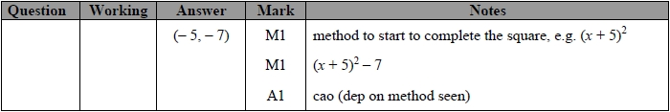

**Q2.**

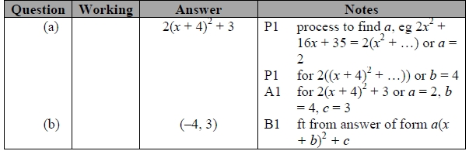

**Q3.**

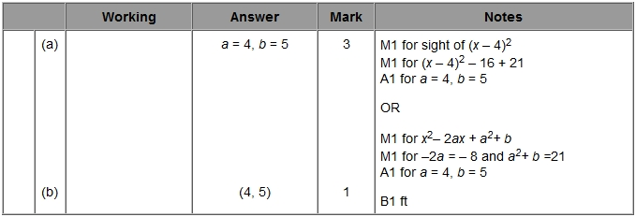

**Q4.**

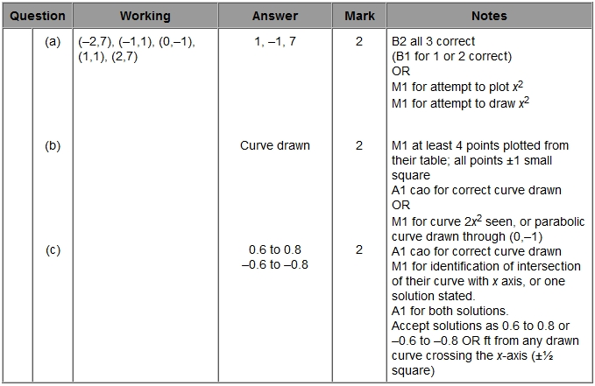

**Q5.**

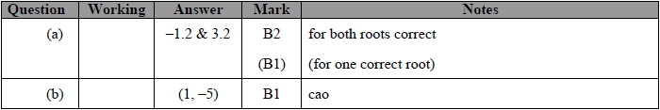

**Q6.**

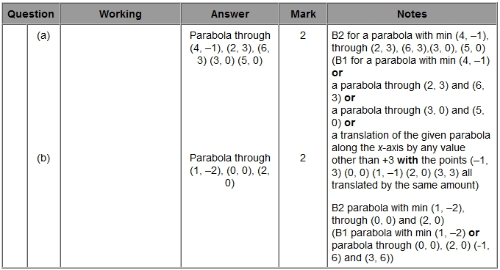

**Q7.**

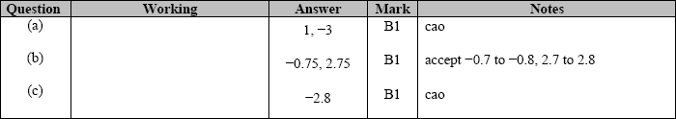

**Q8.**

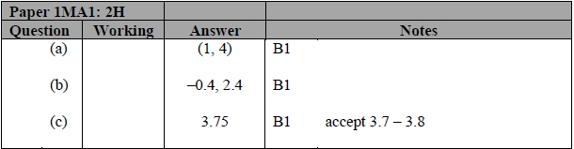

**Q9.**

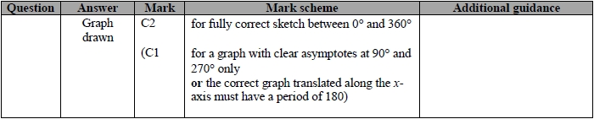

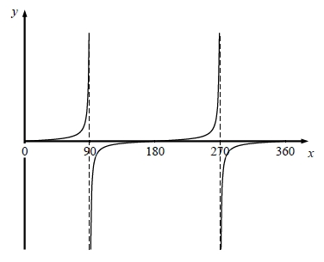

**Q10.**

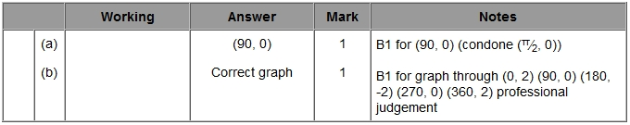

**Q11.**

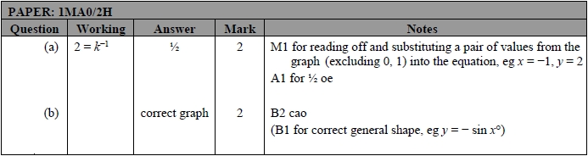

**Q12.**

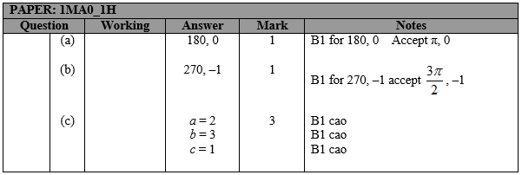

**Q13.**

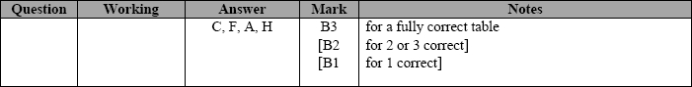

**Q14.**

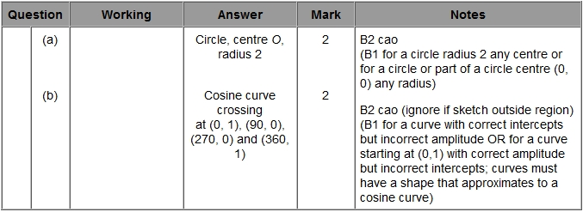

**Q15.**

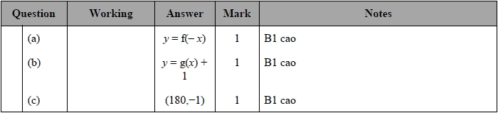

**Q16.**

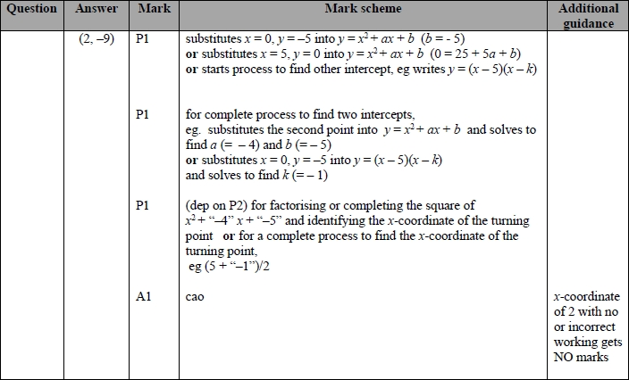

**Q17.**

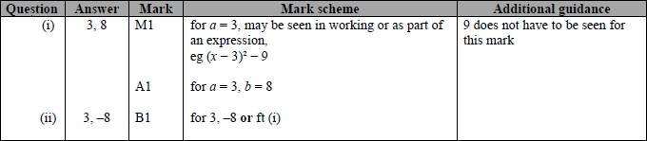

**Q18.**

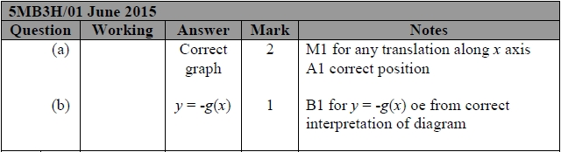

**Q19.**

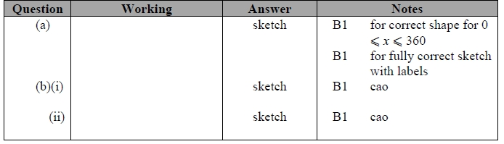

**Q20.**

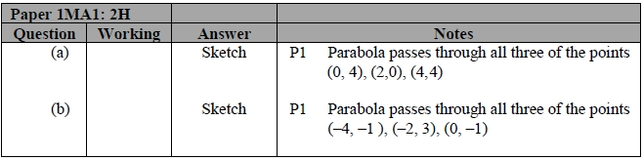

**Q21.**

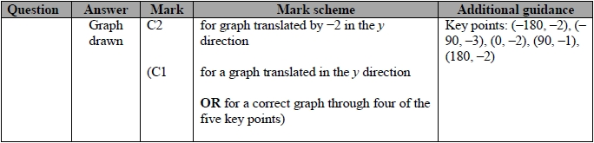

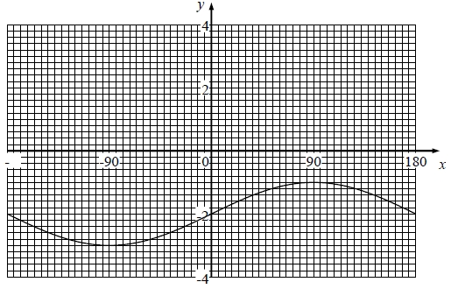

**Q22.**

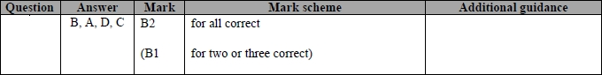

**Q23.**

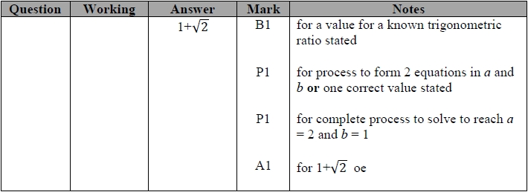

**Q24.**

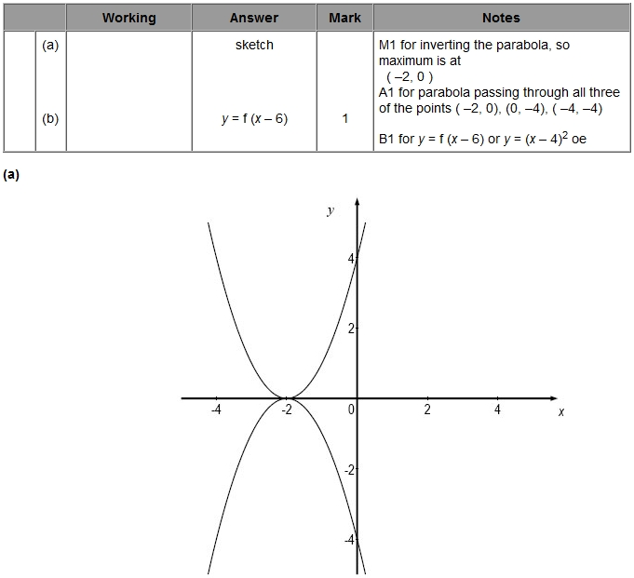

**Q25.**

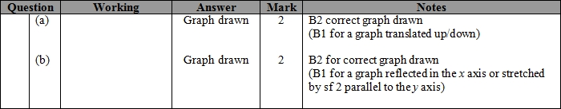

**Q26.**

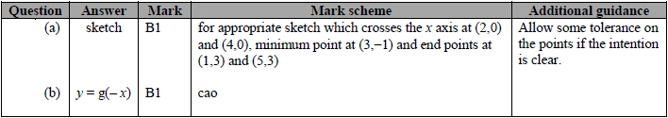

**Q27.**

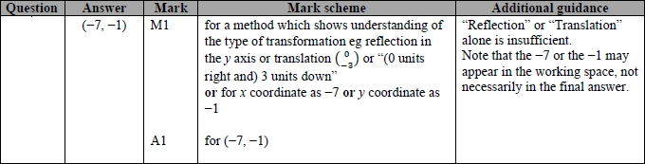

**Q28.**

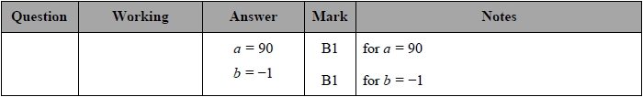

**Q29.**

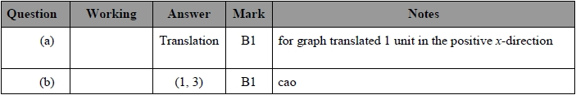

**(a)**

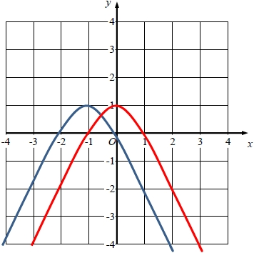

**Q30.**

